ИНСТРУКЦИЯ
по установке ERP-системы «КОМПАС»
Особенности установки Microsoft SQL Server 2000 Desktop Engine (MSDE 2000) Release A и MS SQL 2005 Express Edition

Особенности установки Microsoft SQL Server 2000 Desktop Engine (MSDE 2000) Release A
В ERP-системе «КОМПАС» реализована возможность работы с базами данными под управлением Microsoft SQL Server 2000 Desktop Engine (MSDE 2000) Release A.
MSDE 2000 является версией MS SQL Server 2000, распространяемой бесплатно, и содержит необходимый набор функций для управления данными.
Программу установки Microsoft SQL Server 2000 Desktop Engine (MSDE 2000) Release A можно скачать с сайта компании Microsoft: http://www.microsoft.com/downloads/en/details.aspx?FamilyId=413744D1-A0BC-479F-BAFA-E4B278EB9147&displaylang=en . Размер установочного файла MSDE2000A.exe ~ 42 МБ.
Внимание!
Операционные системы Windows Vista / 2008 Server и более новые не поддерживают установку MSDE 2000. На данные операционные системы необходимо устанавливать MS SQL 2005 Express Edition с Service Pack не ниже 3-го. Установка и настройка MS SQL 2005 Express Edition SP3 описана далее, см. «Особенности установки Microsoft SQL Server 2005 Express Edition SP3»
Установка MSDE производится следующим образом:
А) распаковать дистрибутив MSDE2000A.exe, запустив сам этот exe-файл и указав нужный каталог для распаковки (после принятия лицензионного соглашения);
Б) после распаковки дистрибутива необходимо выполнить следующие действия:

- Перезагрузить компьютер. После перезагрузки войти в каталог с распакованным дистрибутивом MSDE на жестком диске и изменить содержимое файла setup.ini. Оно должно быть следующим:
–––––––– Начало файла ––––––––
[Options]
SECURITYMODE=SQL
COLLATION="Cyrillic_General_BIN"
TARGETDIR="<корневой каталог, куда будет установлено MSDE>"
DATADIR="<корневой каталог, где будет создан подкаталог с базами данных>"
SAPWD="<пароль пользователя sa>"
DISABLENETWORKPROTOCOLS=0
–––––––– Конец файла ––––––––
Примечания.
а) В каталоге, заданном в параметре TARGETDIR, будет создан каталог MSSQL, внутри которого будут находиться другие каталоги с файлами, необходимыми для работы MSDE. Если нужно, чтобы данный каталог MSSQL создавался в корневом каталоге логического диска (например, E:), то необходимо указать: TARGETDIR=”E:\”. Завершающий символ обратного слеша (“\”) в этом параметре обязателен.
б) В каталоге, заданном в параметре DATADIR, будет создан каталог MSSQL, внутри которого будут находиться каталог Data с файлами баз данных. Если указать, как и в предыдущем пункте, DATADIR=“E:\” (завершающий обратный слеш, опять же, обязателен), то каталог Data будет создан внутри того же каталога MSSQL, который создался для остальных файлов MSDE.
в) На логическом диске, упомянутом в параметре TARGETDIR, требуется 15 Мб свободного места, еще 15 Мб свободного места требуется на диске, на который была установлена операционная система Windows (если это один и тот же логический диск, свободного места на нем должно быть, соответственно, не менее 30 Мб). На диске, упомянутом в DATADIR, должно быть столько свободного места, сколько требуется для хранения всех необходимых баз данных. (В версии ERP 11.85-1, например, чистая база занимает объем около 40 Мб, демонстрационная – около 150 Мб, к этому необходимо добавить около 15 Мб места под системные базы MSDE, а также место, необходимое для расширения Ваших баз данных в процессе работы с ними.)
г) В параметре SAPWD необходимо прописать пароль, который будет установлен для пользователя sa – системного администратора MSDE. ВНИМАНИЕ! Данный пароль должен быть непустым, его затем нужно учитывать при настройке на базу данных в Администраторе БД для всех модулей ERP (см. раздел 6 Инструкции по установке ERP-системы КОМПАС).
- После корректировки файла setup.ini запустить setup.exe, дождаться, пока с экрана исчезнет приведенное ниже окно:
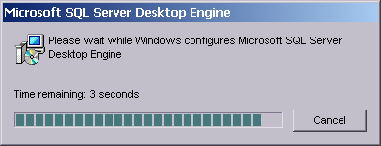
После чего перезагрузить компьютер.
- После перезагрузки сделать необходимые настройки в Client Network Utility, как указано в разделе 2.3 Инструкции по установке ERP-системы КОМПАС.

Особенности установки Microsoft SQL Server 2005 Express Edition SP3
MS SQL 2005 Express Edition является версией MS SQL Server 2005, распространяемой бесплатно (является, по сути, следующей версией MSDE), и содержит необходимый набор функций для управления данными.
Скачать MS SQL 2005 Express Edition SP3 можно отсюда:
http://www.microsoft.com/downloads/en/details.aspx?FamilyID=3181842A-4090-4431-ACDD-9A1C832E65A6
Нужно брать файл sqlexpr.exe (рекомендуется именно английская версия, т.к. русская версия с инсталлятором sqlexpr_rus.exe требует для использования с ERP-системой "КОМПАС" дополнительной настройки – переключения собственного языка по умолчанию и языка пользователя sa с русского на английский).
Внимание!
Для установки MS SQL 2005 Express Edition SP3 требуется предварительная установка следующих системных средств Microsoft:
А) Internet Explorer версии не ниже 6.0 SP1 (уже включен по умолчанию в состав операционной системы Windows XP SP1 и более поздних);
Б) .NET Framework версии не ниже 2.0 (включен в состав операционной системы, начиная с Windows Vista / 2008 Server);
В) Microsoft Data Access Components (MDAC) версии 2.8 SP1 (включен в состав Windows XP SP1 и более поздних операционных систем).
Самая старая операционная система, на которую допускается установка MS SQL 2005 Express Edition SP3 – Windows 2000 SP4 (при условии установки всех 3-х перечисленных системных средств).
Установка MS SQL 2005 Express Edition SP3 производится следующим образом:
- Запускается скачанный файл sqlexpr.exe.
- В первом окне инсталлятора принимается лицензионное соглашение Microsoft.
- Во втором окне требуется согласиться на установку еще 2 системных средств Microsoft – SQL Native Client и SQL Server 2005 Setup Support Files (в случае, если они ранее еще не были установлены). По нажатию кнопки Install они будут установлены автоматически. Следует дождаться окончания их установки и затем нажать Next.
- C этого места начинает работу мастер установки SQL 2005 Express Edition. В первом его окне надо сразу нажать Next.
- В следующем окне производится проверка соответствия системным требованиям, все несоответствия помечаются. В случае появления несоответствий (отмечаются как Error в столбце Status) необходимо обратиться к системному администратору для их устранения, затем запустить установку заново, начиная с п. 1. Предупреждения (Warning) в столбце Status можно проигнорировать, однако также рекомендуется проконсультироваться с системным администратором об их смысле и последствиях. Оптимальной ситуацией является наличие в столбце Status только слов Success. Для продолжения нажмите Next.
- В следующем окне, требующем ввода информации пользователем, вводится имя пользователя (Name) и организация (Company). ВНИМАНИЕ! Флажок «Hide advanced configuration options» необходимо снять.
- В следующем окне выберите устанавливаемые компоненты, как показано на рисунке ниже.
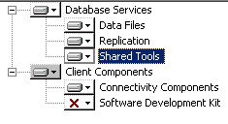
Кроме того, ниже в окне можно сменить (по кнопке Browse) каталог, куда будут устанавливаться выбранные компоненты, а также просмотреть требования к свободному месту на дисках (по кнопке Disk Cost). Для продолжения нажмите Next.
- В следующем окне необходимо выбрать, какой вариант сервера будет устанавливаться: экземпляр по умолчанию (Default Instance) или именованный экземпляр (Named instance – в этом случае ниже нужно указать имя экземпляра, к которому далее нужно будет обращаться, в т.ч. при установке ERP-системы КОМПАС и настройке BDE, как <имя_компьютера>\<имя_экземпляра>). Если ранее в операционной системе не устанавливалась никакая версия SQL Server, следует выбрать первый вариант. Если в операционной системе уже имеется работающий SQL Server – необходимо выбрать второй вариант и задать имя экземпляра, отличное от имени уже работающего экземпляра сервера. Для продолжения нажмите Next.
- В следующем окне следует сконфигурировать условия запуска служб сервера так, как указано на рисунке ниже.
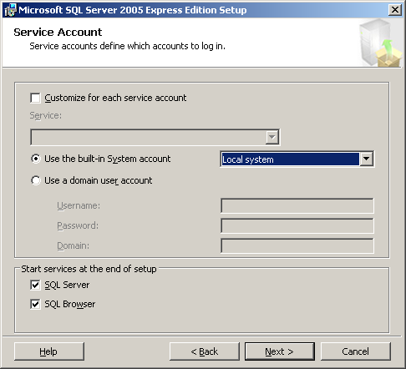
Для продолжения нажмите Next.
- В следующем окне выбрать режим аутентификации Mixed mode (2-е положение переключателя) и ниже указать, какой пароль установить пользователю sa (требуется указать его дважды – в одном и другом поле). Пароль должен быть непустым. ВНИМАНИЕ! Данный пароль затем нужно учитывать при настройке на базу данных в Администраторе БД для всех модулей ERP-системы (см. раздел 6 Инструкции по установке ERP-системы КОМПАС). Для продолжения нажмите Next.
- В следующем окне установить так называемый collation (вид алфавита и порядок сортировки) Cyrillic_General_BIN, как указано на рисунке ниже.
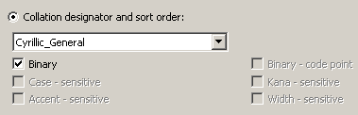
Для продолжения нажмите Next.
- В следующем окне флажок Enable user instances – снять, а Add user to the SQL Server administration role – желательно установить, это поможет в дальнейшем системному администратору в обслуживании данного сервера. Для продолжения нажмите Next.
- В следующем окне оба флажка “Automatically send …” лучше снять (хотя, если Вы планируете общаться напрямую с корпорацией Microsoft по вопросам технической поддержки SQL Server Express Edition, - можно и установить). Для продолжения нажмите Next.
- Следующее окно – итоговое, в нем нужно нажать Install и ожидать окончания установки.
ВНИМАНИЕ! В процессе установки возможно сообщение вида «The Windows Installer service cannot update the system file c:\WINDOWS\system32\msxml6r.dll…» (на русской редакции Windows XP SP3) – оно не является критичным для дальнейшей работы, в нем можно сразу нажать ОК и забыть о нем.
По окончании установки в окне появится кнопка Next, которую надо нажать для перехода в следующее окно, в котором нужно нажать кнопку Finish. На этом установка сервера закончена.
- После установки SQL 2005 Express Edition необходимо провести его дополнительную настройку: указать, что для установленного сервера разрешен протокол TCP/IP. Для этого нужно:
  - запустить SQL Server Configuration Manager через меню Windows: Пуск (Start) – Программы (Programs) – Microsoft SQL Server 2005 – Configuration Tools – SQL Server Configuration Manager;
  - в левой части его окна развернуть дерево настроек до ветки Protocols for <имя_установленного_экземпляра_сервера> (см. рисунок ниже);
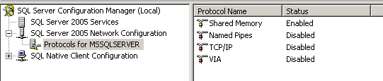
  - в правой части окна для записи «TCP/IP» по правой кнопке мыши открыть локальное меню и выбрать из него пункт Enable – после этого в столбце Status надпись напротив TCP/IP сменится на Enabled. При появлении каких-либо сообщений сразу нажать в них на ОК;
  - выйти из SQL Server Configuration Manager (закрыть окно).
Внимание!
- После установки и настройки SQL 2005 Express Edition необходимо перезагрузить компьютер. После перезагрузки сделать необходимые настройки в Client Network Utility, как указано в разделе 2.3 Инструкции по установке ERP-системы КОМПАС.
- Все базы данных, создаваемые на SQL 2005 Express Edition для использования с ERP-системой КОМПАС, необходимо переключить на формат совместимости с MS SQL Server 2000 (это требование распространяется и на другие редакции MS SQL Server 2005). Установка такого формата для базы данных делается следующей командой, запускаемой на сервере из командной строки:
osql –S <имя_сервера> –U sa –P “<пароль_sa>” -Q “exec master.dbo.sp_dbcmptlevel ‘<имя_БД>’, 80”
Вместо <имя_сервера>, <пароль_sa> и <имя_БД> нужно подставить соответствующие значения без угловых скобок. Для имени сервера, если он является именованным экземпляром, не забудьте указать его полное имя (см. п. 8 выше).

